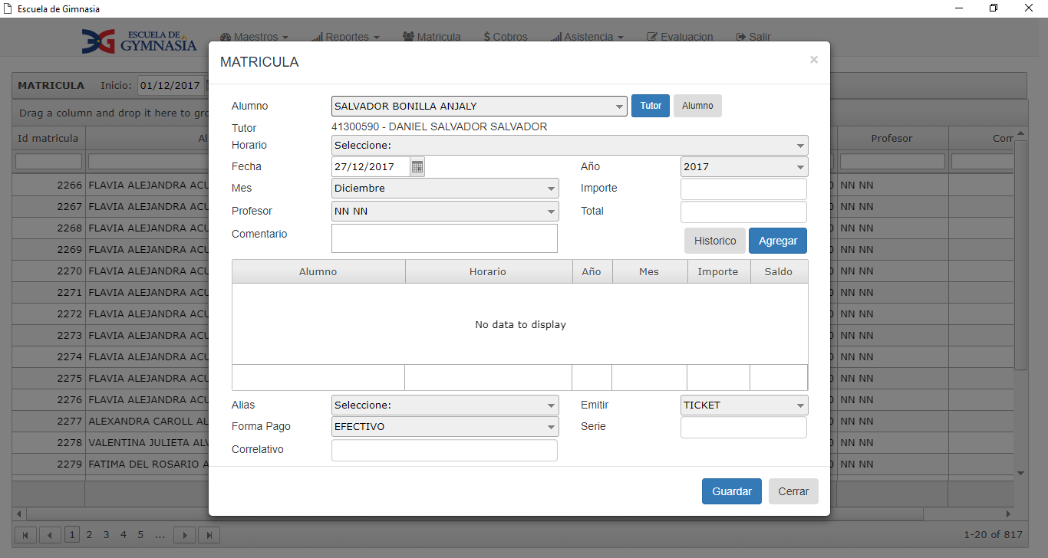Hace un momento ingrese al tutor **SALVADOR SALVADOR, DANIEL** y a su hija SALVADOR BONILLA, ANJALY al matricular si salen, pero al querer modificar sus datos por MAESTRO: TUTOR Y ALUMNO, no salen en la pantalla

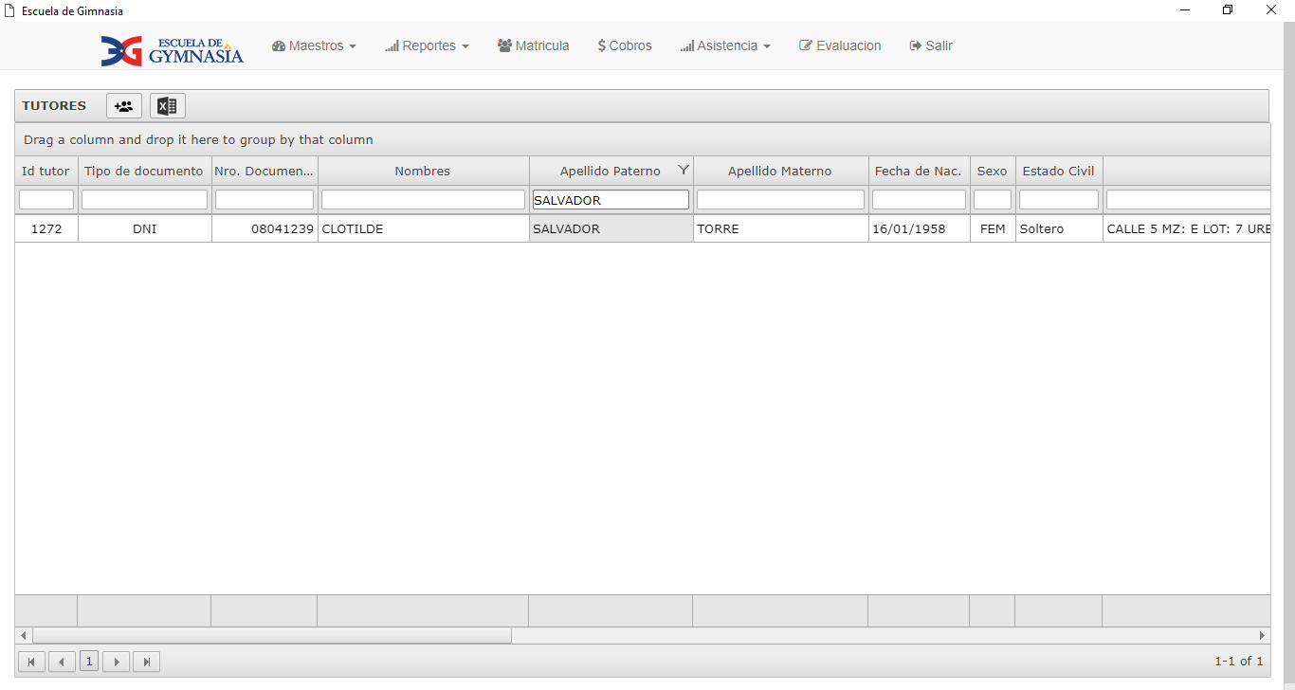

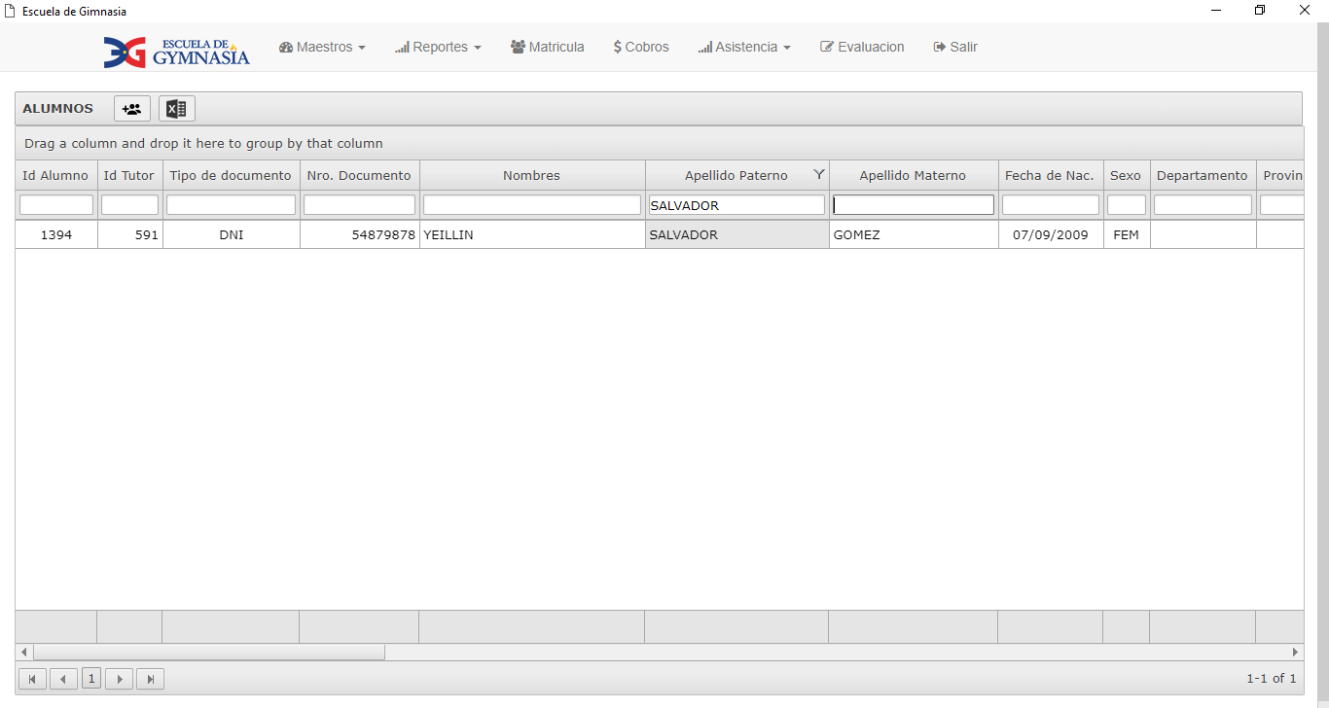

Al Matricular y poner la opción REGISTRO sale esta seguro de registrar los datos OK, se le da ok y se pasa a emisión de tickets, con registro no se emite tickets, vi el registro de ventas esta ok no se registro.

Esta matricula aparece en Matriculados, pero en el reporte de alumnos por clase no figura la matricula

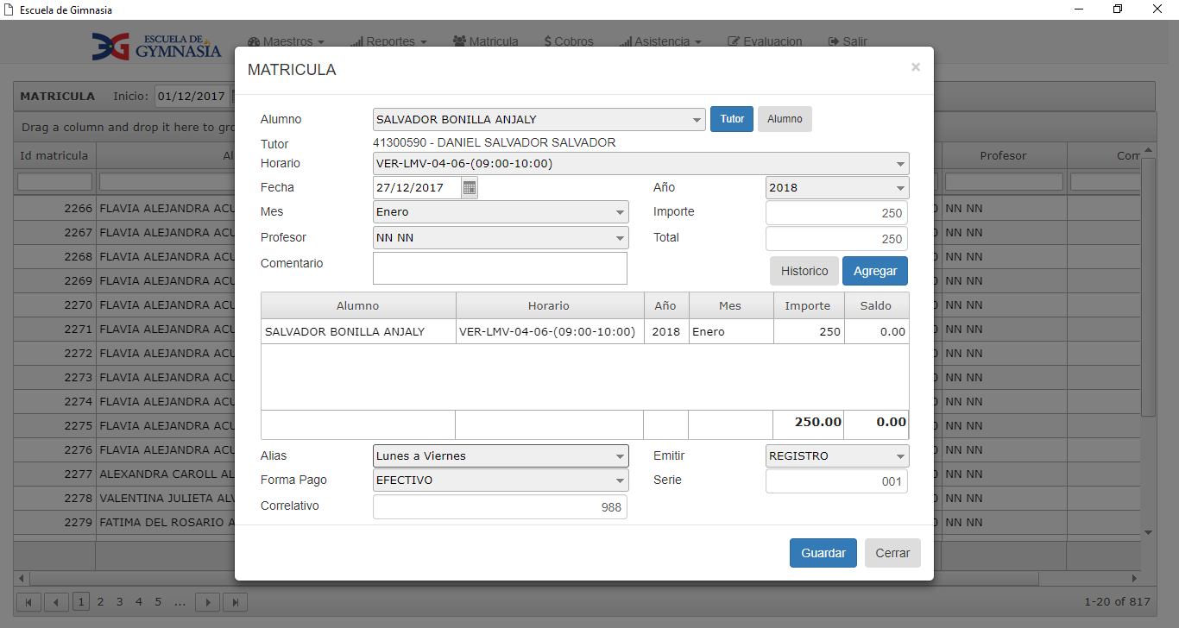

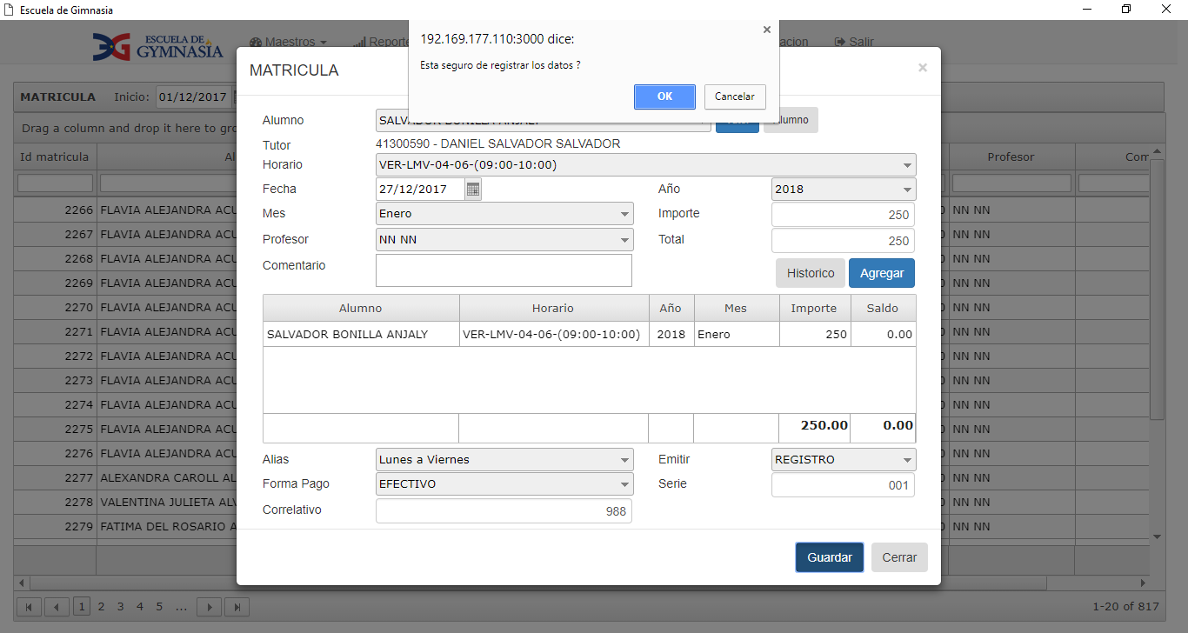

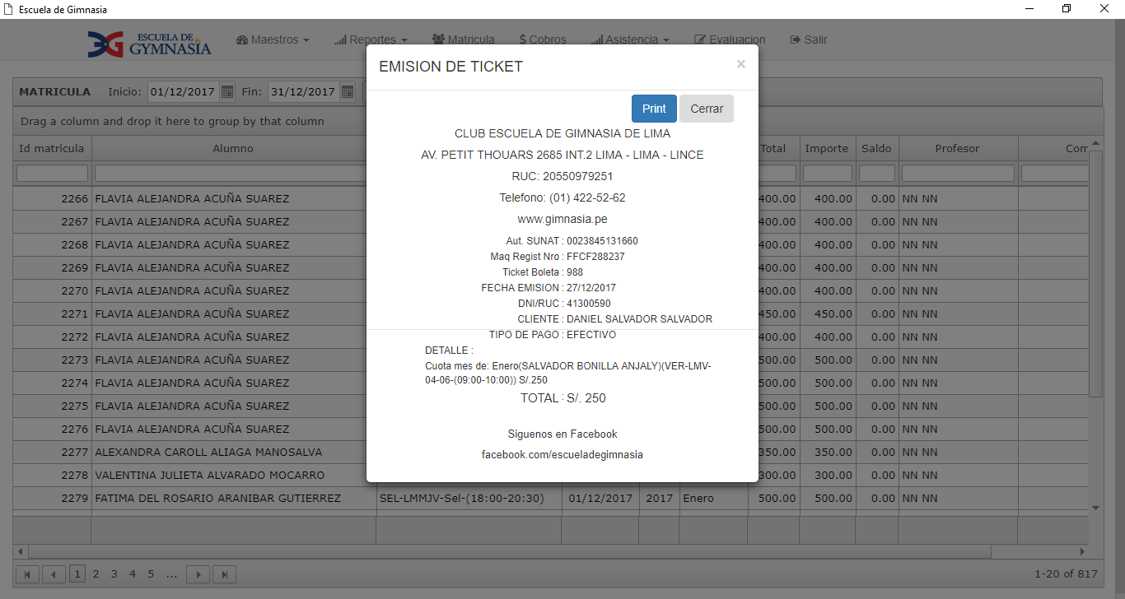

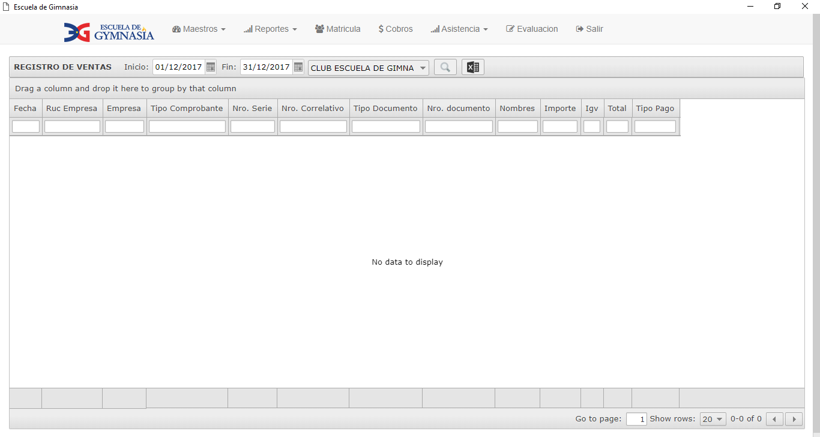

En la matricula si aparece, pero en el reporte de alumnos por clase no aparece en el reporte de pagos de matriculados si aparece

